**实验 13 实验报告**

教学班级：_______ 学生学号：_________学生姓名：__________

实验日期：_______ 实验机房：_________助教老师：__________

1. **实验目的**
2. 理解变量作用域，掌握局部变量和全局变量的使用方法；
3. 掌握函数调用过程中的参数传递方法。
4. 理解递推的概念，掌握递归函数的基本使用方法；
5. **实验任务**
6. 求数组元素和值。

1)主函数定义整型数组a[10]，数组元素值a[j]=2*j+1，输出a数组。

2)编一子函数，将主函数传递来的数组元素值改变为其前面所有数组元素的和值（包括该数组元素自身值），子函数头要求为sum(int a[],int n)，n用于传递数组的大小。

3)主函数中输出改变后的a数组。

4)输入输出格式参见样张：

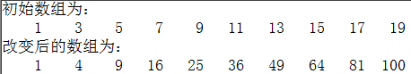

1. 求自然数对。

1)编写一子函数，判断两个自然数x,y是否是自然数对（所谓自然数对是指两个自然数的和与差都是平方数，如：17-8=9,17+8=25）。

2)调用子函数在0<x<=50,0<y<=50且x!=y范围内找出全部自然数对。

3)输入输出格式参见样张：

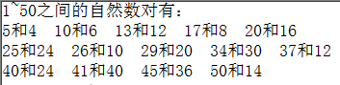

1. 斐波那契数列。

1)主函数功能：求出斐波那契数列的前n项存入数组a[20]中，开始两项均为1，将子函数反序存放后的结果输出。

2)子函数功能：将主函数求出的斐波那契数列前n项反序存放。  
3)函数头要求为void fbnq(int*p,int n)，p指向数组a。

4)输入输出格式参见样张：



1. 编程实现：将有序数组有序合并。

1)有两个从小到大的整型有序数组a和b，编一子函数将这两个数组合并为从小到大的有序数组c，整个合并过程中c保持有序。

2)子函数头要求为void merge(int a[],int b[],int c[],int m,int n)，m用来传递a数组元素个数，n传递b数组元素个数。

3)输入输出格式参见样张：

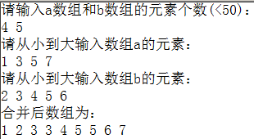

5. 实现功能：已知数列2，6，14，30，…… ,计算该数列的第n项。其中的递推关系为： $f(n)=\left\{\begin{aligned}2 (n=1) \\ f\left(n-1\right)+2^{n} (n>1)\end{aligned}\right.$

编程要求：

1）主函数功能：从键盘输入n值，通过调用子函数计算数列的第n项并输出。

2）子函数功能：使用递归法，计算数列2，6，14，30，…… ,的第n项。

3）输入输出格式参见样张：



**三、实验结果**（源程序+注释+运行结果截图）

**第1题：**

#include<iostream>

#include<iomanip>

using namespace std;

void sum(int a[],int n);

void main()

{

cout<<"2020112921刘欣豪\n";

int a[10],j;

for(j=0;j<10;j++)

a[j]=2*j+1;

cout<<"初始数组为：\n";

for(j=0;j<10;j++)

cout<<setw(5)<<a[j];

sum(a,10);

cout<<"\n改变后的数组为：\n";

for(j=0;j<10;j++)

cout<<setw(5)<<a[j];

cout<<endl;

system("pause");

}

void sum(int a[],int n)

{

int item=0,i=0;

for(;i<n;i++)

{

item+=a[i];

a[i]=item;

}

}

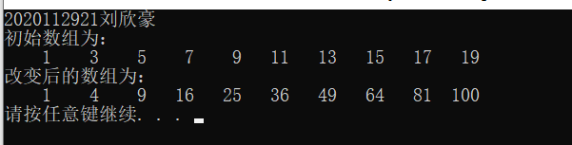

**第2题：**

#include<iostream>

using namespace std;

bool fun1(int,int);

void main()

{

cout<<"2020112921刘欣豪\n";

int x,y,i=0;

cout<<"1~50之间的自然数对有：";

for(x=1;x<51;x++)

for(y=1;y<x;y++)

if(fun1(x,y))

{

if(i%5==0)

cout<<endl;

i++;

cout<<x<<"和"<<y<<" ";

}

cout<<endl;

system("pause");

}

bool fun1(int a,int b)

{

int sum,sub,i;

bool fsum=false,fsub=false,flag;

sum=a+b;

if(a>b)

sub=a-b;

else

sub=b-a;

for(i=1;i<=sum;i++)

if(i*i==sum)

fsum=true;

for(i=1;i<=sub;i++)

if(i*i==sub)

fsub=true;

flag=fsum&&fsub;

return(flag);

}

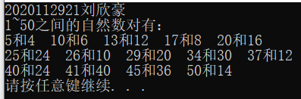

**第3题：**

#include<iostream>

using namespace std;

void fbnq(int*p,int n);

void main()

{

cout<<"2020112921刘欣豪\n";

int a[20],i,n;

int *p;

p=a;

a[0]=1;a[1]=1;

for(i=2;i<21;i++)

a[i]=a[i-1]+a[i-2];

cout<<"请输入n：";

cin>>n;

fbnq(p,n);

for(i=0;i<n;i++)

cout<<a[i]<<" ";

cout<<endl;

system("pause");

}

void fbnq(int*p,int n)

{

int i=0,t;

while(i<n-i-1)

{

t=p[i];

p[i]=p[n-i-1];

p[n-i-1]=t;

i++;

}

}

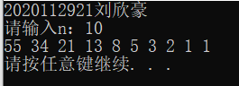

**第4题：**

#include<iostream>

using namespace std;

void merge(int a[],int b[],int c[],int m,int n);

void main()

{

cout<<"2020112921刘欣豪\n";

int a[50],b[50],c[100],m,n,i;

cout<<"请输入a数组和b数组的元素个数(<50)：\n";

cin>>m>>n;

cout<<"请从小到大输入数组a的元素：\n";

for(i=0;i<m;i++)

cin>>a[i];

cout<<"请从小到大输入数组b的元素：\n";

for(i=0;i<n;i++)

cin>>b[i];

merge(a,b,c,m,n);

cout<<"合并后数组为：\n";

for(i=0;i<m+n;i++)

cout<<c[i]<<" ";

cout<<endl;

system("pause");

}

void merge(int a[],int b[],int c[],int m,int n)

{

int i=0,j=0,k=0;

while(i<m&&j<n)

{

if(a[i]<b[j])

{

c[k]=a[i];

i++;k++;

}

else

{

c[k]=b[j];

j++;k++;

}

}

if(i==m)

for(;j<n;j++,k++)

c[k]=b[j];

if(j==n)

for(;i<m;i++,k++)

c[k]=a[i];

}

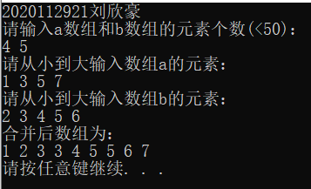

**第5题：**

#include<iostream>

using namespace std;

int fun1(int);

void main()

{

cout<<"2020112921刘欣豪\n";

int n;

cout<<"从键盘输入n值：";

cin>>n;

cout<<"该数列的第"<<n<<"项为"<<fun1(n);

cout<<endl;

system("pause");

}

int fun1(int n)

{

int sum=0,t=1,i=0;

while(i<n)

{

t=2*t;

i++;

}

if(n==1)

sum=2;

else

sum=fun1(n-1)+t;

return(sum);

}

